**Rast a vývin živočíchov.**

**Prečítaj.**

* **Dĺžka života živočíchov je rôzna.**
* **Človek sa dožíva v priemere 70-80 rokov.**
* **Niektoré druhy živočíchov sa dožívajú len niekoľko hodín alebo dní.**
* **Niektoré živočíchy žijú aj niekoľko desiatok rokov.**
* **Živočíchy žijúce vo voľnej prírode, sa nedožívajú tak vysokého veku, ako živočíchy chované v zajatí.**

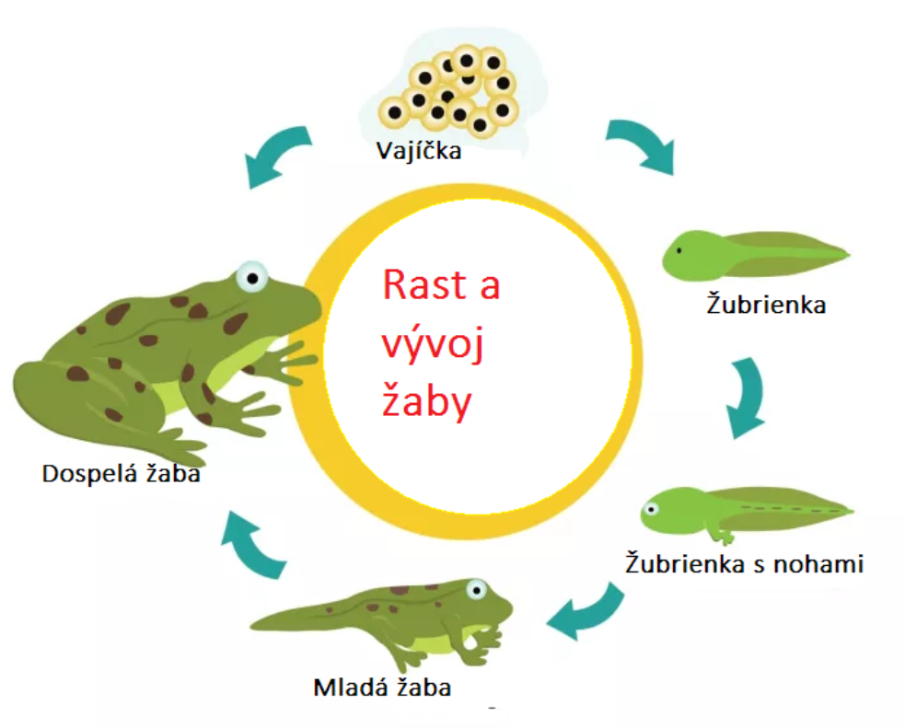



**Napíš, kvôli čomu chováme živočíchy.**

**sliepky** .................................................................................................

**kravy** .....................................................................................................

**kozy** ......................................................................................................

**ovce** ....................................................................................................

**Dĺžka života živočíchov je: Vyfarbi správnu odpoveď.**

**Napíš zvieratá, ktoré chováme na:**

|  |  |  |  |
| --- | --- | --- | --- |
| **MLIEKO** |  | **MED** |  |
| **MÄSO** |  | **ŤAHANIE** |  |
| **VAJCIA** |  | **KOŽA** |  |
| **VLNA** |  | **MASŤ** |  |
| **PERIE** |  | **STRÁŽENIE** |  |